Nom : Chadwick
Nom au complet : James Chadwick
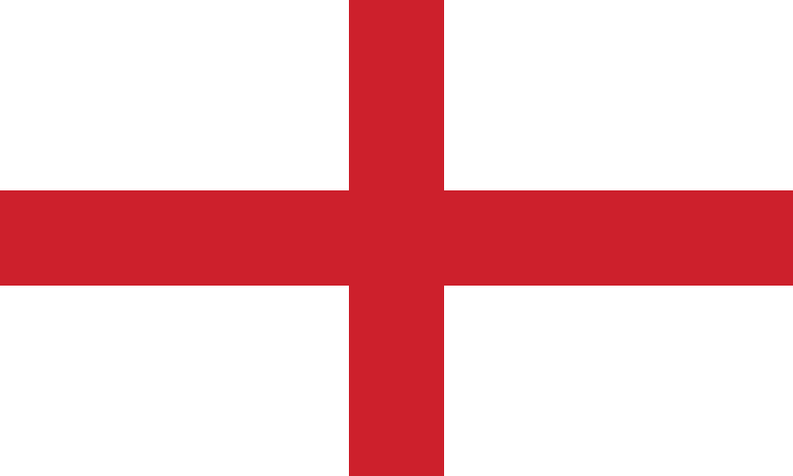
Nationalité : Angleterre
Période de temps : 20 octobre 1891-24 juillet 1974 (à 82 ans)
Découverte :

